**走进化学实验室**



日期： 时间： 姓名：

Date: Time: Name:

初露锋芒

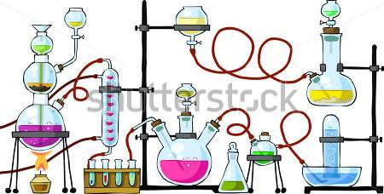

|  |  |
| --- | --- |
| **学习目标**  **&**  **重难点** | 1、掌握使用常见仪器的方法；  2、掌握常见实验的操作要领；  3、知道安全防护措施；  4、初步学会实验探究活动的方法。 |
| 掌握使用常见仪器的方法、常见实验的操作要领 |

 根深蒂固

**知识点一、常用的仪器**

1.化学实验常用仪器介绍：

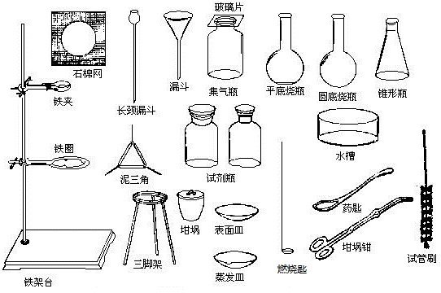

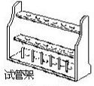

|  |  |  |
| --- | --- | --- |
|  | 主要用途 | 注意事项 |
|  | 用作少量试剂的反应容器，还可以进行少量物质的溶解或配制少量溶液，在常温或加热时使用 | ①装液体不超过试管容积的1/2，如需加热则不超过1/3；加热时需要试管夹，并使受热均匀，外壁要干燥  ②加热后不能骤冷，防止炸裂  ③手拿试管要用拇指、食指和中指拿住离管口约1/3处 |
|  | 用于夹持试管进行简单的加热实验 | 夹持试管时，试管夹要由试管底部往上套并夹持离管口约1/3处；手应该拿长柄的一端，同时防止烧损和腐蚀 |
|  | 用于搅拌、过滤，也可以蘸取少量溶液 |  |
|  | 常见的加热工具 | 见【知识点三】中“酒精灯的使用方法”部分 |
|  | ①胶头滴管用于吸取或滴加少量液体  ②滴瓶用于盛放液体药品 | ①握持方法是用中指和无名指夹住玻璃部分以保持稳定，用拇指和食指挤压胶头以控制试剂的吸入或滴加量。  ②使用过程中，胶头滴管不能平放或倒置，防止液体进入胶头内  ③滴加液体时，管口不能伸入容器内接触器壁，要把滴管竖直悬空在容器正上方  ④使用后，应及时洗涤干净；与滴瓶配套使用的滴管不必清洗 |
|  | ①固定和支持各种仪器 ②用于过滤、加热等 |  |
|  | ①配制溶液  ②可用作较大量试剂的反应容器，在常温或加热时使用 | ①加热时应垫上石棉网，且外部擦干  ②反应液体不超过容积的2/3,加热时液体不超过容量的1/2  ③搅拌时玻璃棒不可触及杯壁和杯底 |
|  | 用于量取一定量的液体 | 见【知识点四】中“量筒的使用方法”部分 |
|  | ①收集或贮存少量气体②也可用于进行气体间相互反应或固体物质在气体中的燃烧 | ①瓶口平面磨砂，瓶口内侧不磨砂  ②燃烧反应有固体生成时，瓶底加少量的水或铺少量细沙，防止生成物落下来炸裂集气瓶 |

2、初中化学常用实验仪器简单分类：

（1）能直接加热的仪器：试管、蒸发皿、燃烧匙等

（2）不能直接加热、垫上石棉网能加热的仪器：烧杯、烧瓶、锥形瓶等

（3）不能加热的仪器：集气瓶、水槽、量筒等  
（4）存放仪器：广口瓶（固体）、细口瓶（液体）、滴瓶（少量液体）、集气瓶（气体）

（5）计量仪器：托盘天平（称质量）、量筒（量体积）

（6）取用仪器：胶头滴管（少量液体）、药匙（粉末或小颗粒）、镊子（块状或较大颗粒）

（7）夹持仪器：铁架台（铁圈、铁夹）、试管夹、坩埚钳

（8）过滤仪器：漏斗、玻璃棒、烧杯、铁架台等  
（9）加热仪器：酒精灯（酒精灯的加热温度400—500℃，酒精喷灯的火焰温度可达1000℃左右）  
（10）其他仪器：长颈漏斗、石棉网、玻璃棒、水槽等

**知识点二、基本实验操作——药品的取用**

药品取用的方法：

|  |  |  |  |  |  |
| --- | --- | --- | --- | --- | --- |
| 药品 状态 | | 用量 | 所需仪器 | 取用方法 | 注意事项 |
| 液 体 | | 极少量 | 玻璃棒 |  | 用洁净的玻璃棒蘸取 |
| 少量 | 胶头滴管 | image009 | 见【知识一】中“初中化学实验常用仪器介绍”相关内容 |
| 较多量 |  | image010 | 倾倒时，瓶塞倒放在桌上，防止瓶塞污染瓶中的药品；标签向着手心，避免留在瓶口的液体流下来腐蚀标签；试管倾斜，瓶口紧靠试管口，使液体缓慢流入试管（一斜二靠三倒） |
| 一定量 | 量筒 | image011 | 量筒竖直放置，读数时视线与凹液面最低处相平；量筒量程应略大于所量取液体的体积 |
| 固  体 | 粉末状固体 | | 药匙 |  | 用药匙取少量粉末状药品（或放在纸槽上）  将试管略微倾斜，药匙（或纸槽）送入底部，以免药品沾在试管内壁，使试管直立起来，让药品全部落到底部（一斜二送三直立） |
| 块状（颗粒状）固体 | | 镊子 |  | 试管横放，用镊子夹取块状固体放在试管口，随试管慢慢竖起而缓缓滑下，防止试管底被砸破（一横二放三慢竖） |

1.取用药品的三原则：

（1）安全原则：不能用手拿药品，不能把鼻孔凑近容器口去闻药品的气味，不得品尝任何药品的味道（“三不”不拿、不闻、不尝）。  
（2）节约原则：严格按实验规定用量取用药品。如果没有说明用量，一般取最少量：液体1mL～2mL，固体只需盖满试管的底部。  
（3）用剩药品的处理原则：不要随意丢弃，不要放回原瓶，不要拿出实验室。（“三不”不丢、不回、不带走）。  
2. 实验中要特别注意保护眼睛，提倡使用防护眼镜。万一眼睛里溅进了药液要立即用水冲洗（切不可用手揉眼睛），边洗边眨眼睛，必要时请医生治疗。

3．闻气体气味的方法：把瓶塞打开，用手在瓶口稍微扇一下，让少量气体飘到鼻孔。

**知识点三、基本实验操作——物质的加热**  
1.酒精灯的使用方法：

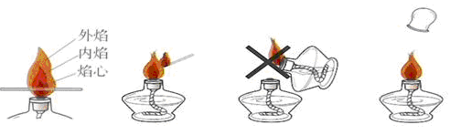

（1）酒精灯的火焰分为外焰、内焰和焰心三层，外焰温度最高，焰心温度最低，所以要用酒精灯的外焰加热。熄灭时，用灯帽盖灭，不能用嘴吹。

（2）使用前先要检查灯芯，如果灯芯顶端不平或已烧焦，需要剪去少使其平整，检查灯心是否浸入酒精中，盛酒精量不能超过酒精灯容积的2/3,也不得少于1/4。

（3）禁止向燃着的酒精灯里添加酒精或用燃着的酒精灯去点燃另一只酒精灯，以免失火。（两查两禁一不可）

（4）如果酒精灯在燃烧时不慎翻倒，酒精在实验台上燃烧时，应及时用沙子盖灭或用湿抹布扑灭火焰，不能用水冲。

2.给物质加热的方法：

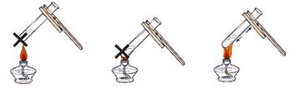

（1）加热玻璃仪器时，要把容器壁外的水擦干；加热前应先预热试管，受热均匀后再固定加热；加热时容器的底部不要和灯芯接触，以免玻璃仪器受热不均而炸裂。

（2）给盛有液体的试管加热时，试管内液体的量不超过试管容积的1/3；试管口倾斜向上与水平面成45°角；试管口不能朝着有人的方向，以免液体喷出伤人。  
（3）给试管里的固体药品加热时，药品平铺试管底部，试管口要略向下倾斜。

**知识点四、基本实验操作——称量**

1.托盘天平的使用方法：  
（1）托盘天平一般用于粗略的称量，能精确到0.1g。  
（2）称量前先把天平放在水平桌面上，把游码放在标尺的零刻度线处，检查天平是否平衡。如果天平还未平衡，调节平衡螺母，使天平平衡。  
（3）取用砝码的时候，绝对不能用手拿放，应该用镊子，防止砝码沾污腐蚀。  
（4）称量时把称量物放在左盘，砝码放右盘；砝码要用镊子夹取，先加大的砝码，再加小的砝码，最后移动游码，直到天平平衡为止；记录所加砝码和游码的质量（m物＝m游＋m砝码）。  
（5）称量完毕后，应把砝码放回砝码盒中，把游码移回零刻度线处。  
注意：

①称量干燥的固体药品，应在两个托盘上各放一张干净的质量相同的纸，把药品放在纸上称量。

②对于易潮解的、有腐蚀性的药品，必须放在玻璃器皿（如表面皿、小烧杯）里称量。

2.量筒的使用

（1）量筒没有零刻度线，最大刻度在上方，量程为10毫升的量筒，能精确到0.1ml。

（2）量程选择

量筒越大，管径越粗，其精确度越小，由视线的偏差所造成的读数误差也就越大。所以，实验中应根据所取溶液的体积，尽量选用能一次量取的最小规格的量筒。分次量取会引起较大误差。

如：量取70mL液体，应选用100mL量筒一次量取，而不能用10mL量筒量取7次。

（3）正确读数的方法

读数时，应将量筒放置平稳，并使视线与液体凹液面的最低处保持水平，再读出所取液体的体积数。（刻度线、视线、凹液面的最低处在同一直线）

（4）量筒仰视、俯视读数所造成的后果：

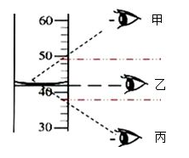  
　 俯视：读数大于实际量取液体的体积

平视：读数等于实际量取液体的体积

仰视：读数小于实际量取液体的体积

（5）量筒是不能加热的，也不能用于量取过热的液体，更不能在量筒中进行化学反应或配制溶液。  
**知识点五、基本实验操作——洗涤仪器（玻璃仪器）**  
1.方法：倒去废物，用水冲洗并加以振荡，振荡后把水倒掉，再注入水，振荡后再倒掉，这样连洗几次。如果内壁附有不易洗掉的物质，要用试管刷刷洗。刷洗时须转动或上下移动试管刷，但用力不能过猛，以防试管损坏。  
2.标准：玻璃仪器内壁附着的水既不聚成水滴也不成股流下，表示仪器已洗干净。  
注意：如果玻璃仪器内壁上附着不溶于水的碱、碳酸盐、碱性氧化物等，可先用稀盐酸溶解，再用水冲洗；如果玻璃仪器内壁附有油污，可先用少量纯碱溶液或洗衣粉刷洗，再用水冲洗。

**知识点六、观察几个实验的化学变化**

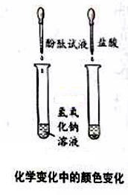实验一：颜色的变化

向一支盛有2mL氢氧化钠溶液的试管中滴加1~2滴酚酞试液，观察现象；逐滴滴加盐酸，边滴加边振荡，观察现象。操作要求：正确取用液体试剂，正确使用胶头滴管。

液体试剂的取用、胶头滴管操作及注意事项见实验常用仪器介绍。

实验现象：氢氧化钠溶液变红，滴入盐酸后溶液由红色变为无色。

文字表达式：氢氧化钠+氯化氢（盐酸）氯化钠+水

化学方程式：NaOH+HClNaCl+H2O

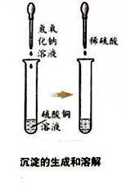实验二：沉淀的生成和溶解

在一支试管中，加入2mL硫酸铜溶液，逐滴滴加约1mL氢氧化钠溶液，观察现象；再逐滴滴加稀硫酸，振荡试管，观察现象。

实验现象：产生蓝色沉淀，溶液蓝色变浅；逐滴加入稀硫酸蓝色沉淀逐渐消失，溶液蓝色变深。

文字表达式：硫酸铜+氢氧化钠硫酸钠+氢氧化铜

化学方程式：CuSO4+2NaOHNa2SO4+Cu(OH)2↓

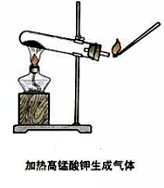文字表达式： 氢氧化铜+稀硫酸硫酸铜+水

化学方程式：Cu(OH)2+H2SO4 CuSO4+2H2O

实验三：气体的生成

在干燥洁净的试管中加入少量高锰酸钾，用酒精灯缓缓加热，把带有火星的木条放在试管口，观察发生的现象。操作要求：正确使用钥匙向试管中加入固体，正确使用酒精灯加热，学会氧气的检验

固体药品取用、酒精灯使用见实验常用仪器介绍。

实验现象：紫红色（高锰酸钾晶体）固体逐渐变为（二氧化锰）黑色粉末，带火星木条复燃。

文字表达式：高锰酸钾 04锰酸钾＋二氧化锰＋氧气

化学方程式： 2KMnO4K2MnO4+MnO2+O2↑

检验方法：将带火星的小木条伸到导管口，如果木条复燃，说明生成的气体是氧气。

实验室（高锰酸钾加热）制取氧气应注意的事项：  
(1)药品要平铺在试管底部，使其均匀受热。  
(2)铁夹要夹在距离试管口1/3处。  
(3)试管内的导管稍伸出胶塞即可，便于气体导出。  
(4)试管口应略向下倾斜，防止加热时产生的冷凝水倒流，使试管受热不均匀而炸裂。  
(5)试管口处要放一小团棉花，防止加热时高锰酸钾粉末进入导气管。  
(6)加热前导管不能伸入集气瓶口内，当导管口产生连续气泡时才能开始收集，因开始排出的气体含有装置内的空气。

(7)收集完毕，先将导管移出水面，然后再熄灭酒精灯，防止水沿导管倒流入热的试管中而使试管炸裂。

(8)盛氧气的集气瓶应盖上玻璃片，正放，因为氧气的密度大于空气的密度，正放可减少气体的逸散。

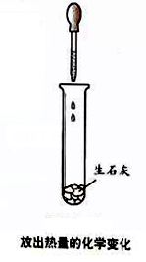实验四：热量的变化

取一支试管，加入少量生石灰，滴加少量蒸馏水，观察现象并用手触摸试管外壁。操作要求向试管中加入块状固体。

实验现象：滴加蒸馏水后,生石灰逐渐溶解,放出大量热,因此可以看到白色的水蒸气。加到水足量后,生石灰完全溶解,变成澄清的溶液

文字表达式：氧化钙+水氢氧化钙

化学方程式：CaO++H2OCa(OH)2

用元素符号和数字的组合表示物质组成的式子，叫做化学式，用化学式表示化学反应的式子叫化学方程式。

**知识点七、镁条性质的探究实验**

|  |  |  |  |
| --- | --- | --- | --- |
| 实验内容 | 实验步骤 | 实验现象 | 实验结论 |
| 1.观察镁条的外观 | 观察镁条的颜色、状态，试试看是否容易被折弯、扭断 | 颜色： 银白色  状态：  固体  硬度：  质软 | 镁是一种银白色、有金属光泽、质软、能导电的金属 |
| 2.镁条的导电性 | 用打磨好的镁条代替铜丝连接两节干电池和电珠，观察电珠是否发光。 | 电珠  发  光 |
| 3.镁条燃烧 | 取一段打磨好的镁条，用坩埚钳夹持，用酒精灯外焰加热。当镁条开始燃烧时，移到石棉网上方，让它继续燃烧，观察燃烧现象及产物的颜色、状态 | 镁条燃烧，发出 耀眼的白光 ，放出 大量热 ，生成 白 色的 固体 （状态） | 文字表达式：  镁+氧气氧化镁  化学方程式： |
| 4.镁条与食醋反应 | 取一段打磨好的镁条，放入一干净的试管中，并注入少量食醋，使镁条大部分浸没在食醋中，观察现象 | 镁条表面 产生大量气泡 | 镁条可与食醋中的醋酸反应，生成氢气 |

1.要注意实验现象与实验结论的区别：如镁条燃烧时发出耀眼的白光，放出大量热，生成白色固体，是实验现象的描述；镁条燃烧时生成了氧化镁是实验结论；描述实验现象时不能指出生成物的名称，实验现象是通过人的感觉器官直接观察的，如发光、放热、吸热、变色、沉淀、气泡等；实验结论是由现象经过分析、推理得到的。

2.科学探究的一般步骤：

提出问题→猜想假设→实验验证→分析数据→得出结论→评价交流

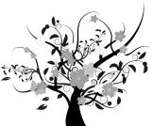 枝繁叶茂

【例1】指出下列实验仪器的名称：

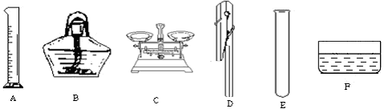

A　　　　；B　　　　；C　　 　　；D　　　　；E　　　　；F　　　　　.

举一反三：

下列常用仪器中可在酒精灯火焰上直接加热的是（　　）

A．试管 B．烧杯 C．烧瓶 D．锥形瓶

【答案】A

【例2】2.规范的实验操作是实验成功的关键．下列实验操作错误的是（　　）

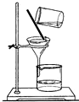 4b64cacb 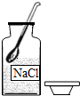 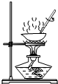

A.过滤 B.溶解 C.取固体药品 D.蒸发

【答案】C

举一反三：

【变式1】下列操作中，正确的是（ ）

A. 给试管内的液体加热时，试管口对着没人的地方

B. 将液体加热至沸腾的试管，立即用冷水冲洗

C. 试管外壁有水，未擦干直接加热

D. 给试管里药品加热时可以不预热

【变式2】对酒精灯的使用方法叙述正确的是（ ）

A. 酒精灯的酒精含量不超过容积的3/4，不少于1/4

B. 酒精灯的火焰可以用嘴吹灭，也可以向燃着的酒精灯里添加酒精，

C. 酒精灯不用的时候也可以不盖上灯帽

D. 用火柴点燃就酒精灯

【例3】某学生用量筒量取液体时，第一次平视凹液面最低处，读数为19ml，倒出液体后，又仰视凹液面最低处，读数为11ml，则该同学倒出的液体体积（ ）

A. 等于8mL     B. 大于8mL   C. 小于8mL   D. 无法确定

【变式1】取用8mL液体时，最好选用的仪器是（ ）

A. 胶头滴管 B. 10mL量筒 C. 50mL量筒 D. 100mL量筒

【变式2】向量筒内注入水，俯视读数为20mL，倒出一部分后，仰视读数为12mL，则倒出的水的体积为（ ）

A. 等于8mL     B. 大于8mL   C. 小于8mL   D. 无法确定

【例4】下列对实验意外事故的处理错误的是（　　）

A．烧碱溶液洒在实验台上，立即用浓硫酸冲洗

B．实验药液溅入眼睛，立即用水冲洗，切不可用手揉搓

C．酒精灯洒出的酒精在桌上燃烧，立即用湿布或沙子扑灭

D．浓硫酸沾到皮肤上，先用棉布吸取酸液，然后立即用大量的水冲洗，再涂上3%-5%的碳酸氢钠溶液

【答案】A

举一反三：

【变式1】下列关于实验操作中先后顺序的叙述不正确的是（ ）

A．用托盘天平称量药品时，先调节天平平衡，后称量

B．点燃可燃性气体前，先检验气体的纯度，后点燃

C．给试管中的药品加热时，先均匀加热，后集中加热

D．稀释浓硫酸时，先在烧杯内倒人浓硫酸，后缓缓加水并搅拌

【答案】D

【变式2】下列实验操作正确的是（ ）

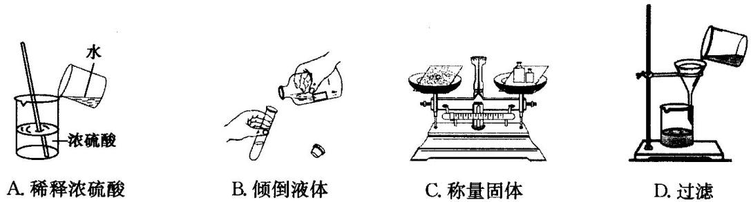

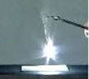【答案】C

【例5】如图，做镁条燃烧的实验时，用　 　夹持一小段镁条，在酒精灯火焰上点燃．可观察到镁条在空气中剧烈燃烧、发出　 　光、放出　 　，生成的　 　色　 　体掉落在　 _________　上．发生反应的文字表达式是　______ ．

【答案】坩埚钳 耀眼白光 热量 白 固 石棉网 镁+氧气氧化镁

举一反三：

做镁的探究实验时要用砂纸打磨镁条，其目的是（　　）

A. 除去氧化膜，利于观察和直接反应 B. 使表面不平整，易反应

C. 使金属具备一定的温度，易反应 D. 增强它的耐磨性

【答案】A

【例6】综合填空

a．给试管内的液体加热时，液体体积不得超过试管容积的　　　　　；向酒精灯内添加酒精时，酒精不得超过酒精灯容积的　　　　　。  
b.取用药品时，如果没有说明用量，应取最少量，如液体取　　　　　mL；在化学实验中所用的托盘天平一般准确到　　　　　g。  
c.用来夹试管的工具是　　　　　；用排空气法收集气体时，常用仪器是　　　。  
d.常用加热仪器是　　　　　　　，应该用火焰的　　　　部分加热；能直接加热的玻璃仪器是　　　　；量取一定量体积的液体时，常用仪器是　　　　 。

e. 用下列序号填空　　　　　　　　　　　　　　　　  
　　①烧杯　 ②试管　 ③胶头滴管　 ④燃烧匙

能直接加热的玻璃仪器　　　　　　 ；吸取或滴加少量液体的仪器　　　　　 。

a【答案】1/3 　 2/3　 b【答案】1～2　 0.1g c【答案】试管夹 集气瓶

d【答案】酒精灯 外焰 试管 量筒 e【答案】②　　 ③

**总结**

1、掌握初中化学常用实验仪器：试管、烧杯、烧瓶、集气瓶、量筒、漏斗、玻璃棒、烧杯、铁架台、酒精灯、长颈漏斗、石棉网、玻璃棒、水槽等

2、取用药品的三原则：安全原则（“三不”不拿、不偿、不闻）；节约原则：一般取最少量：液体1mL～2mL，固体只需盖满试管的底部；用剩药品的处理原则（“三不”不丢、不回、不带走）。

 瓜熟蒂落

【练习1】在做镁条燃烧实验时，用于夹持镁条的仪器是（　　）

A.弹簧夹 B.坩埚钳 C.铁夹 D.试管夹

【练习2】下列实验操作叙述正确的是（ ）  
　 A．把块状固体投入直立的试管中 B．给试管加热时，试管口不要对着人  
　 C．未用完的药品放回原试剂瓶中 D．实验产生的废液直接倒入下水道

【练习3】图所示实验操作中正确的是（ ）

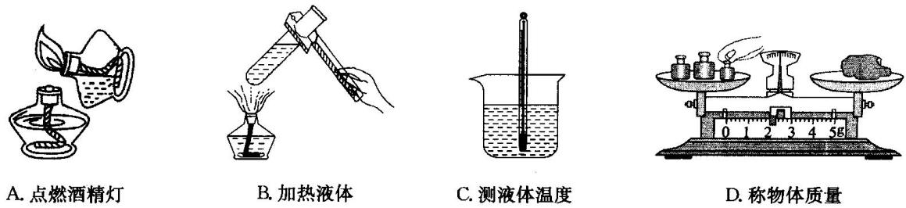

【练习4】下列图示实验操作中正确的是（ ）

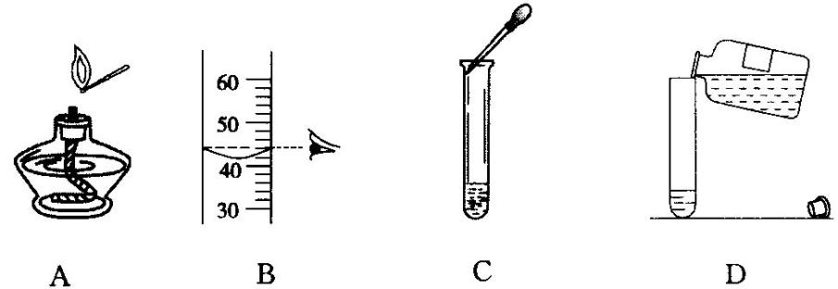

【练习5】用托盘天平称量一包未知质量的药品时，天平的指针向左偏转，要使天平平衡，应进行的操作是（ ）  
　　A．增加药品　　　B．减少药品　　 C．增加砝码　 　D．减少砝码

【练习6】正确的实验操作对实验结果、人身安全都非常重要。下列实验操作正确的是（ ）

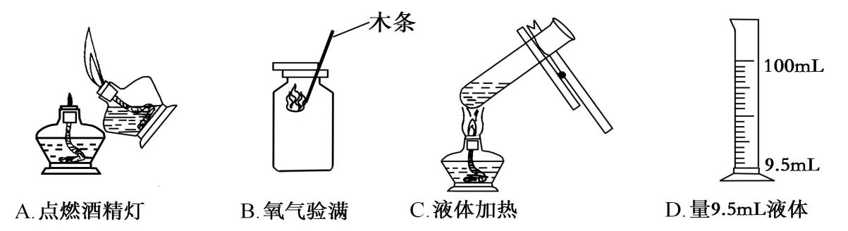

【练习7】实验室中，不小心将酒精灯碰倒在桌上，燃烧起来，合理、简单的灭火方法是（　 ）  
　　A．用水冲灭　　 B．用泡沫灭火器扑灭 C．用嘴吹灭　 　D．用湿抹布扑盖

【练习8】在做镁条在空气中燃烧的实验时，夹持镁条的仪器是　 　；实验时可观察到的现象是 ；实验完毕后，发现桌面被烫坏了，分析出现这种状况的原因可能是　 ；写出这个反应的文字表达式　 　 。

背诵元素符号：

氢 H 氦He 锂Li 铍Be 硼B

碳C 氮N 氧O 氟F 氖Ne

背诵化学式：

氢氧化钠NaOH 氯化氢HCl 氯化钠NaCl 水H2O

硫酸铜 CuSO4 硫酸钠Na2SO4  氢氧化铜Cu(OH)2

稀硫酸H2SO4 氧化钙CaO 氢氧化钙Ca(OH)2

高锰酸钾KMnO4 锰酸钾K2MnO4 二氧化锰MnO2 氧气O2

【答案】

1.【答案】B 2．【答案】 B 3.【答案】C 4.【答案】A 5．【答案】C 6．【答案】C 7．【答案】D　  
8.【答案】坩锅钳 发出耀眼的白光，放出热量，生成白色固体 实验时在桌面上没有垫石棉网 镁 + 氧气氧化镁